ECMC1.1.0&ECSC改造

测 试 报 告

文件状态：  [ ] 草稿  [ √ ] 正式发布  [ ] 正在修改 | 报告编号：
文件状态：  [ ] 草稿  [ √ ] 正式发布  [ ] 正在修改 | 当前版本： | 1.0.0
文件状态：  [ ] 草稿  [ √ ] 正式发布  [ ] 正在修改 | 编写人： | 李华 | 编写日期 | 2016-6-30
文件状态：  [ ] 草稿  [ √ ] 正式发布  [ ] 正在修改 | 审批人： | 徐光柳、李兆松、罗蕾、赵晓晨、路兴、曾程 | 审批日期

目录

项目基本信息 1
第1章 引言 2
1.1 编写目的 2
1.2 项目背景 2
1.3 参考资料 2
第2章 测试概要 3
2.1 测试用例设计 3
2.2 测试环境与配置 3
2.3 测试方法和工具 4
第3章 测试内容和执行情况 4
3.1 项目测试概况表 4
3.2 功能 5
3.2.1 总览 5
3.2.2 云主机 5
3.2.3 网络 6
3.2.4 安全 6
3.2.5 云监控 7
3.2.6 客户管理 7
3.2.7 数据中心管理 8
3.2.10 工单管理 8
3.2.11 消息公告管理 8
3.2.12 操作日志 9
3.2.13 登录注册 9
3.2.13 系统管理 9
3.3 可靠性 9
3.4 安全性 9
3.5 易用性 10
3.6 兼容性 10
3.7 部署文档和手册 10
第4章 用例覆盖率分析 11
ECSC改造测试覆盖率 11
第5章 缺陷的统计与分析 13
5.1 缺陷汇总 13
5.1.1 缺陷严重等级 13
5.1.2 缺陷趋势 13
5.1.3 缺陷类型分布 14
5.1.4 缺陷模块分布 15
第6章 测试结论与建议 16
6.1 测试结论 16
6.2 典型缺陷引入分析 16

项目基本信息
项目名称 | ECMC1.1.0&ECSC改造
客户方 | 运维&客户
开发方 | 易云捷讯科技（北京）股份有限公司-----技术部
项目委托时间 | 2016-03 至 2016-6
项目测试时间范围 | 2016-5-6 至 2016-6-10
测试参与人员 | 罗蕾、李华、迟慧敏、李爱东

引言

编写目的
本测试报告为公有云运维管理中心1.1.0与公有云管理控制台改造(简称‘ECMC1.1.0&ECSC改造’)项目的测试报告，目的在于总结测试阶段的测试以及分析测试结果，描述系统是否符合需求（或满足在公有云日常运营过程中，客户的常规使用需求）。预期参考人员包括运维人员、测试人员、开发人员、项目管理者、其他质量管理人员和需要阅读本报告的高层经理。

项目背景
EayunCloudManageCenter1.1（以下文档简称‘ECMC1.1’）是ECMC1.0的迭代版本，旧版本的ecmc采用的技术框架较为落后，而且与当前线上的管理控制台（ECSC）不同，导致监控等功能无法实现，无法完整支撑ECSC。所以本次更新以替换技术框架为主要目的，尽量沿用ecmc的业务逻辑，对有明显功能缺陷、逻辑问题的模块进行修改；另外为满足客户和运维人员的需求，ECSC云计算与网络的改造同ECMC1.1上线
Eayun公有云平台面向最终客户提供的管理控制台与运维服务中心。满足在公有云日常运营过程中，客户的常规使用需求。

参考资料

资料名称 | 作者
易云公有云网络服务v1.1.1需求规格说明书.docx | 产品
V1.0.1云监控需求规格说明.docx | 产品
公有云_邮件及短信内容说明书_20160328.docx | 产品
计算服务V1.0.0设计原图（仅做展示效果参考）.rar | 产品
计算服务V1.0.0需求规格说明书_20160412(确认后).docx | 产品
计算服务模块关系图 20160412.pdf | 产品
网络V1.1 需求调整3(ECMC 负载均衡).docx | 产品
工单设计稿2.zip | 产品
ECMC日志记录信息_20160504.xlsx | 产品
ECMC预置角色权限表_20160518.xlsx
ECMC（运维中心）V1.1.0需求规格说明.docx | 产品

测试概要
本测试文档测试范围‘只限于需求文档以及开发功能列表并严格按照测试用例进行测试’。

测试用例设计
- 测试用例按照模块分为：
ECMC1.1.0:总览、云主机、网络、云硬盘&镜像、负载均衡、客户管理、安全、云监控、数据中心、登录系统、工单管理、系统管理、数据中心、消息管理、操作日志；
ECSC 改造：总览、云主机、云硬盘&镜像、负载均衡、弹性公网IP、网络改造
- 采用黑盒测试法进行功能测试；
- 采用等价类划分、边界值分析、错误推测、因果图、场景分析法设计测试用例；
- 检查测试结果是否符合业务逻辑，评审功能测试结果是否符合需求；

测试环境与配置
数据库服务器配置
机器名（IP） |  | CPU | 内存 | 软件环境（操作系统、应用软件）
192.168.8.30 |  | 4核 | 8G | CentOs6.5 mysql
应用服务器配置
机器名（IP） |  | CPU | 内存 | 软件环境（操作系统、应用软件）
192.168.8.32 |  | 4核 | 8G | CentOs6.5 Tomcat ECSC
EayunStack环境
底层（IP）
192.168.11.7
192.168.7.32
客户端配置
机器名（IP） |  | CPU | 内存 | 软件环境（操作系统、应用软件）
192.168.16.13 |  | 英特尔 Core i5-3470 | 8G | Windows7 IE9/IE10/IE11 FireFox40.0 Chrome45.0
说明 | 访问地址：  ECSC: http://192.168.8.32:8080/eayun-ecsc  ECMC: http://192.168.8.32:7779

测试方法和工具
测试内容 | 测试方法 | 测试工具 | 备注
功能 | 黑盒、手工、回归 | SVN、Readmine、Xshell
可靠性 | 黑盒、手工、回归 | SVN、Readmine
安全性 | 黑盒、手工、回归 | SVN、Readmine
可使用性 | 黑盒、手工、回归 | SVN、Readmine
兼容性 | 黑盒、手工、回归 | SVN、Readmine
安装和手册 | 黑盒、手工、回归 | SVN、Readmine、VMware

测试内容和执行情况

项目测试概况表
1.对ECMC1.1.0&ECSC改造的功能、可靠性、安全性、可使用性、兼容性、安装和手册等方面进行了全面的测试。
项目测试概况表
版本轮数 | 开始时间 | 结束时间 | 用例数 | 用例通过数 | 问题数 | 用例通过率
版本轮数 | 开始时间 | 结束时间 | 个 | 个 | 个 | ％
第一轮 | 2016-5-6 | 2016-5-16 | 4825 | 3966 | 859 | 82.19%
第二轮 | 2016-5-19 | 2016-5-26 | 4825 | 4315 | 510 | 89.43%
第三轮 | 2016-5-31 | 2016-6-7 | 4825 | 4751 | 74 | 98.47%
第四轮 | 2016-6-8 | 2016-6-10 | 功能与流程性测试
验收测试 | 2016-6-11 | 2016-6-11 | 针对最后5个研发修改的bug验收测试

功能

总览
功能 | 基本要求 | 测试情况 | 测试通过
功能 | 基本要求 | 测试情况 | 是 | 否
资源总览 | 1.指标查询  2.数据中心资源展示 | 功能实现 | √
项目概况 | 1.项目资源展示  2.查询 | 功能实现 | √

云主机
功能 | 基本要求 | 测试情况 | 测试通过
功能 | 基本要求 | 测试情况 | 是 | 否
云主机列表 | 1.创建云主机、管理 | 功能实现 | √
云主机详情页 | 1、关闭/重启云主机、挂起/回复云主机、重启、绑定/解绑浮动IP、调整云主机大小、标签、编辑安全组、查看日志、删除云主机、编辑名称、编辑描述、云主机控制台名称、编辑描述、云主机控制台、云主机设置密码  2.解绑云硬盘 | 功能实现 | √
云硬盘列表 | 1.创建云硬盘、编辑、挂载、创建快照、删除 | 功能实现 | √
云硬盘详情页 | 1.创建快照、创建快照、删除、编辑名称、编辑描述、挂载  2.创建云硬盘 | 功能实现 | √
云硬盘快照 | 1.编辑、创建云硬盘、删除 | 功能实现 | √

网络
功能 | 基本要求 | 测试情况 | 测试通过
功能 | 基本要求 | 测试情况 | 是 | 否
私有网络 | 1.查询、创建、编辑、增加子网、设置网关、删除  2.创建子网、编辑、删除子网 | 功能实现 | √
负载均衡 | 1.查询、创建、修改、删除资源池，并绑定或解绑监控  2.查询、创建、修改、删除成员  3.查询、创建、修改、删除监控  4.查询、创建、修改、删除VIP | 功能实现 | √
浮动IP | 1.释放浮动IP、解绑/绑定浮动IP | 功能实现 | √

安全
功能 | 基本要求 | 测试情况 | 测试通过
功能 | 基本要求 | 测试情况 | 是 | 否
安全组 | 查询、编辑、删除安全组，并对安全组设置规则 | 功能实现 | √
防火墙 | 1.查询、创建、修改、修改防火墙  2.查询、创建、修改、删除防火墙策略  3.查询、创建、修改、删除防火墙规则 | 功能实现 | √

云监控
功能 | 基本要求 | 测试情况 | 测试通过
功能 | 基本要求 | 测试情况 | 是 | 否
资源监控 | 1.CPU、网卡上行/下行、磁盘读写时时数据展示  2.CPU、网络、磁盘 分30分钟、1小时、6小时、12小时、1天、7天、15天、1个月数据查询 | 功能实现 | √
报警管理 | 1.消除报警、导出excel表格  2.创建报警规则、复制、删除、修改、添加报警对象、删除报警对象、添加联系人、删除联系人 | 功能实现 | √
管理联系人 | 1.创建、编辑、删除、短信通知、邮件通知 | 功能实现 | √
管理安全组 | 1.创建联系组、编辑联系组、删除联系组  2.添加联系人、移除联系人 | 功能实现 | √

客户管理
功能 | 基本要求 | 测试情况 | 测试通过
功能 | 基本要求 | 测试情况 | 是 | 否
客户总览 | 1.客户数量以及客户资源展示 | 功能实现 | √
客户信息管理 | 1.客户信息展示  2.创建客户、编辑 | 功能实现 | √
客户信息详情 | 1.客户信息展示  2.编辑信息、重置密码 | 功能实现 | √
项目信息管理 | 1.项目信息展示  2.创建项目、编辑  3.查看数据统计、查看资源池 | 功能实现 | √

数据中心管理
功能 | 基本要求 | 测试情况 | 测试通过
功能 | 基本要求 | 测试情况 | 是 | 否
物理服务器 | 1.创建、编辑、删除、查询 | 功能实现 | √
数据中心 | 1.创建、同步数据、编辑、删除 | 功能实现 | √
机柜 | 1.创建、编辑、删除、查询、详情页 | 功能实现 | √
防火墙 | 1.创建、编辑、删除、查询 | 功能实现 | √
交换机 | 1.创建、编辑、删除、查询、详情页 | 功能实现 | √
存储 | 1.创建、编辑、删除、查询 | 功能实现 | √
服务器型号 | 1.创建、编辑、删除、查询 | 功能实现 | √
IP地址管理 | 1.查看 | 功能实现 | √

3.2.10 工单管理
功能 | 基本要求 | 测试情况 | 测试通过
功能 | 基本要求 | 测试情况 | 是 | 否
未完成工单 | 1.创建、编辑、查询  2.取消工单、受理工单、处理工单、更改工单级别、完成工单、回复工单、指派工单  3.邮件、短信通知 | 功能实现 | √
已完成工单 | 1.查询 | 功能实现 | √
运维之星 | 1.按工单类型、人员、工单按期完成、工单未按期完成查询 | 功能实现 | √

3.2.11 消息公告管理
功能 | 基本要求 | 测试情况 | 测试通过
功能 | 基本要求 | 测试情况 | 是 | 否
公告管理 | 1.查询、创建、编辑、删除 | 功能实现 | √
消息管理 | 1. 查询、创建、编辑、删除 | 功能实现 | √

3.2.12 操作日志
功能 | 基本要求 | 测试情况 | 测试通过
功能 | 基本要求 | 测试情况 | 是 | 否
操作日志 | 1.查询、导出excel表格 | 功能实现 | √

3.2.13 登录注册
功能 | 基本要求 | 测试情况 | 测试通过
功能 | 基本要求 | 测试情况 | 是 | 否
登录注册 | 1.登录账户 | 功能实现 | √

3.2.13 系统管理
功能 | 基本要求 | 测试情况 | 测试通过
功能 | 基本要求 | 测试情况 | 是 | 否
角色管理 | 1.创建、编辑、删除 | 功能实现 | √
用户管理 | 1.创建、编辑、删除、绑定角色 | 功能实现 | √
组织结构 | 1.创建、编辑、删除 | 功能实现 | √

可靠性
测试内容 | 基本要求 | 测试情况 | 测试通过
测试内容 | 基本要求 | 测试情况 | 是 | 否
多server部署 | 在同一台机器或多台机器上部署相同的工程实现应用互备与高可靠的服务支撑能力。 | 本地测试通过 | √

安全性
测试内容 | 基本要求 | 测试情况 | 测试通过
测试内容 | 基本要求 | 测试情况 | 是 | 否
用户权限 | 所有授权用户是否能在所授权限下进行工作，不容许超权限。 | 实现要求。 | √
用户登录 | 系统中不出现冲突用户，登录密码不可见，不能复制 | 实现要求 | √
验证码 | 登陆用户需有验证码 | 实现要求 | √

易用性
测试内容 | 基本要求 | 测试情况 | 测试通过
测试内容 | 基本要求 | 测试情况 | 是 | 否
易安装性 | 提供安装部署文档，根据文档操作步骤安装 | 实现要求。 | √
提示信息 | 操作按钮及限制条件提示正确、可理解 | 实现要求 | √
输入方式 | 必填项标识、输入方式可理解 | 实现要求 | √

兼容性
测试内容 | 基本要求 | 测试情况 | 测试通过
测试内容 | 基本要求 | 测试情况 | 是 | 否
浏览器 | 不同浏览器上相互兼容 | 支持Firefox、Chrome、IE | √
操作系统 | 不同操作系统/平台兼容 | Windows7 、CentOs6.5、  windowsXp | √
Excle导出 | 不同Office 版本 | Microsoft Office 2010/2013  WPS office 2013 | √
分辨率 | 常用分辨率：1024*768、  1920*1080、1440*900 | 1920*1080显示效果良好，其他显示不够美观 | √

部署文档和手册
测试内容 | 基本要求 | 测试情况 | 测试通过
测试内容 | 基本要求 | 测试情况 | 是 | 否
MySQL数据库安装 | 参照‘ECMC1.1.0&ECSC 改造部署手册’ MySQL数据库安装部分 | 安装MySQL成功 | √
Tomcat部署 | 参照‘ECMC1.1.0&ECSC 改造部署手册’ Tomcat中间件部署及配置部分 | 部署Tomcat成功 | √
Web应用服务 | 参照‘eayuncloud生产环境集群部署手册’ | 部署ECSC应用服务成功 | √

用例覆盖率分析
ECMC1.1.0测试覆盖率
模块名称 | 用例数目 | 执行数目 | 覆盖率
总览 | 49 | 49 | 100.00%
云主机 | 258 | 258 | 100.00%
云硬盘&镜像 | 435 | 435 | 100.00%
网络 | 640 | 640 | 100.00%
安全 | 374 | 374 | 100.00%
云监控 | 396 | 396 | 100.00%
客户管理 | 92 | 92 | 100.00%
数据中心管理 | 659 | 659 | 100.00%
登录注册系统 | 19 | 19 | 100.00%
消息公告 | 207 | 207 | 100.00%
工单管理 | 320 | 320 | 100.00%
系统管理 | 265 | 265 | 100.00%
操作日志 | 140 | 140 | 100.00%
总计 | 3854 | 3854 | 100.00%

ECSC改造测试覆盖率
模块名称 | 用例数目 | 执行数目 | 覆盖率
总览 | 120 | 120 | 100.00%
云主机 | 213 | 213 | 100.00%
云硬盘&镜像 | 236 | 236 | 100.00%
网络 | 402 | 402 | 100.00%
总计 | 971 | 971 | 100.00%

。
测试覆盖率计算抽样：
执行数/用例总数 ×100％ ＝93.33％

缺陷的统计与分析

缺陷汇总

5.1.1 缺陷严重等级
表5-1中的数据为2016-5-6开始测试到2016-6-10日测试结束时的所有bug数量（除底层bug外）

缺陷等级 | 缺陷数目 | 验证数目 |  |  | 遗留数目
缺陷等级 | 缺陷数目 | 验证总数 | 解决数目 | 退回数目（非bug） | 遗留数目
Immediate | 0 | 0 | 0 | 0 | 0
P0 | 0 | 0 | 0 | 0 | 0
P1 | 26 | 26 | 26 | 0 | 0
P2 | 152 | 152 | 146 | 28 | 6
P3 | 428 | 428 | 418 | 69 | 10
P4 | 82 | 82 | 82 | 4 | 0
表5-1

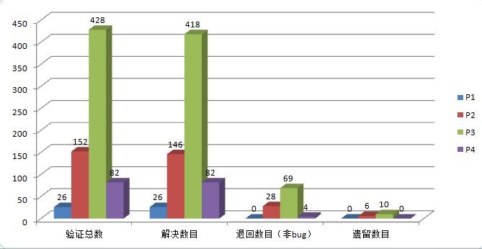
bug 严重等级

5.1.2 缺陷趋势
表5-2中数据为每一轮发现的缺陷数量以及对应的缺陷等级。备注：bug总数为每一轮测试过程中发现bug，另外验证bug过程中发现new bug 104个，并未记录在每一轮bug总数中。
整个产品共发现bug：689个

测试轮数 | 总数 | P1 | P2 | P3 | P4
第一轮 | 366 | 23 | 92 | 223 | 28
第二轮 | 173 | 2 | 30 | 108 | 33
第三轮 | 40 | 0 | 5 | 25 | 10
第四轮 | 6 | 0 | 0 | 4 | 2
表 5-2
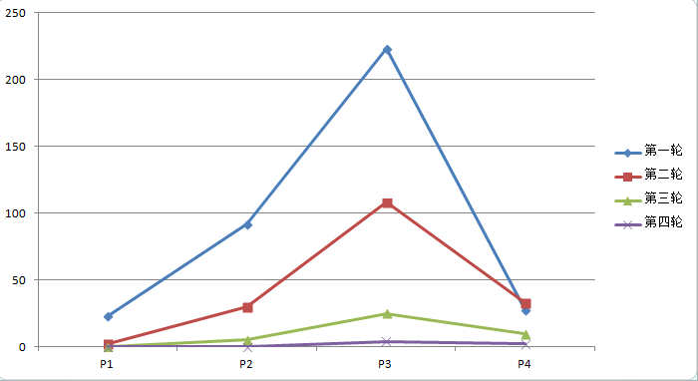
缺陷趋势

5.1.3 缺陷类型分布
缺陷类型 | 个数
非Bug | 20
遗留问题 | 16
底层环境问题 | 0
修改Bug | 673
Bug总数 | 689

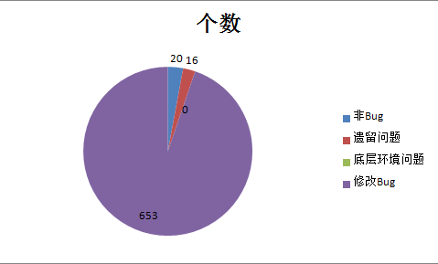
缺陷类型

5.1.4 缺陷模块分布
缺陷模块分布
模块名称 | 总览 | 云主机 | 云硬盘&镜像 | 网络 | 安全 | 云监控 | 工单管理 | 系统管理 | 消息公告 | 客户管理 | 登录注册 | 对象存储 | 操作日志 | 数据中心 | 其他
缺陷数量 | 15 | 91 | 62 | 83 | 23 | 56 | 97 | 38 | 34 | 51 | 10 | 9 | 20 | 66 | 34

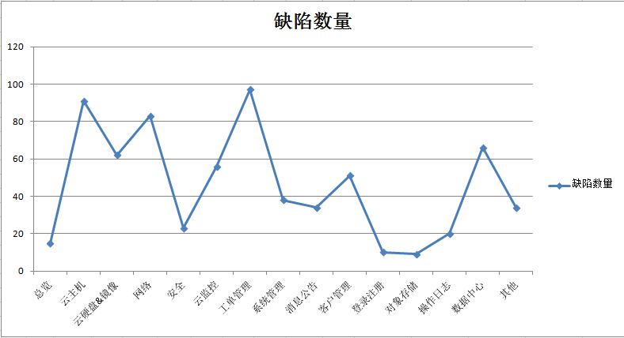
缺陷模块分布

测试结论与建议

测试结论
“ECMC1.1.0&ECSC改造”在用户现场环境进行功能、可靠性、安全性、可使用性、兼容性、安装和手册功能七个方面进行了全面、严格、规范的测试。测试结果表明：“公有云管理控制台”达到业务需求文档中的要求，并具有以下特点：
- 系统架构先进、简单。该系统采用先进的B/S架构，后台支持MySQL数据库，系统结构清晰明确。
- 系统安全性较好，系统具有严格的权限设置功能，不同权限的人员只能看到自己有权限访问的标签页以及操作功能，有效地保证了数据的安全性。
- 系统兼容性一般。能满足用户在各种操作系统，目前仅支持Firefox、Chrome和IE9以上版本浏览器的使用。IE9浏览器特有问题较多，兼容性比另外两个浏览器略差。
- ECMC1.1.0&ECSC改造的业务功能已稳定可用，测试结论：通过。

典型缺陷引入分析
- 需求定义不明确：
需求文档描写不全面，存在功能定义不明确。使得开发人员根据需求进行设计时，没有考虑相关功能的关联性，以及需求错误的地方，在测试过程中，需求相关的问题表现出来。需求做改正，设计必须跟着做改动，浪费时间和影响开发人员的积极性，降低开发人员对需求的信任，可能会导致开发人员不按照需求进行设计而根据自己的经验来进行设计。
- 功能性错误：
- 功能没有实现，导致无法进行需求规定的功能的测试。
- 功能实现与需求文档不一致，实现了需求未定义的功能，执行需求定义的功能时无法对应。
- 模块与模块之间交换性问题、与网络或监控相关的逻辑性问题较多
- 页面设计易用性错误
- 提示信息一致性，用户在不同页面执行相同的操作，提示信息及风格不同。
- 提示信息错误，不同模块相同结果的提示信息不一致，用户操作后，相应的提示信息不明确，引起用户误解。
- 提示信息无法一次性转译，需测试人员边测试边提交给研发人员，遗漏转译提示语的几率较大。

